mail_PNG

PUERTO “PLANTA FLUVIAL” PERTENECIENTE A YPF S.A.

PLAN DE CONTINGENCIA COVID-19 (REV.0)

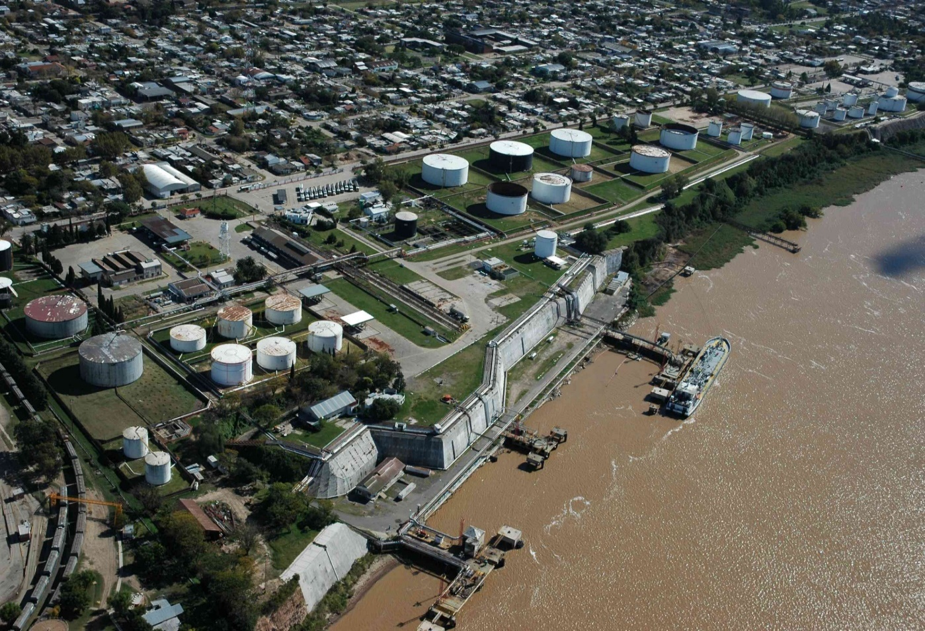

Explotador: YFP S.A.

Domicilio: Macacha Güemes 515

CP 1106- Ciudad Autónoma de Bs. As.

mail_PNG

**Índice**

**Página**

**I. Información General 3/4**

**II. Objetivo 5**

**III. Situaciones que activarán el presente Plan 5**

**Resolución 60/2020 (art.6) Ministerio de Transporte**

**a) Centros Hospitalarios para el traslado 6**

**b) Disponibilidad de unidades de traslado 7**

**c) Lugares de Aislamiento o uso exclusivo en la IP 8**

**d) Servicio médico en planta 10**

**e) Corredor Seguro para el traslado 10**

**f)I. Desembarco y embarco de personas 10**

**g). Lugares donde se encuentran los elementos de higiene y equipos 10**

**de protección personal**

**h). Procedimiento control de ingreso a planta/buque y certificados 11**

**i). Control de certificado descargas de Residuos en buques 11**

**j) Medidas de desinfección 12**

**k). -Medidas de disposición final de residuos patológicos 12**

mail_PNG

1. Información General

Ubicación

**Domicilio: Calle Gral. Mosconi 2992**

**Localidad: San Lorenzo Provincia: Santa Fe**

**C.P. 2200 Latitud: 32° 44´ Sur Longitud: 60° 43´ Oeste**

Actividades

|  |  |
| --- | --- |
| **Actividad Principal** | **Cereales, Hidrocarburos, aceites, Minerales, etc.** |
| **Tipos de Buques** | **Graneleros Portacontenedores**  **Petroleros X Carga General**  **Quimiqueros Pasajeros**  **Gaseros Pesqueros**  **No captados por Regla Barcazas X**  **XI-2/2 1.1** |
| **Servicios** | **Provisiones Recepción de agua de**  **X lastre**  **Agua potable Comunicaciones**  **Recepción de basura Combustibles X**  **Recepción de sludge/ Amarre (\*)**  **Slop**  **Recepción de aguas Remolques**  **Grises** |

**(\*) Servicio externo**

mail_PNG

Administrador de la Instalación Portuaria

|  |
| --- |
| **Nombre y Apellido: Javier Matías Cabrera Re** |
| **Cargo: Jefe de Operaciones Área Litoral** |
| **Teléfono:** |
| **Correo electrónico:** [**javier.cabrera@ypf.com**](mailto:javier.cabrera@ypf.com) |

Oficiales de Protección de la Instalación Portuaria

|  |
| --- |
| **Nombre y Apellido: Héctor Hugo Brizuela R.M. 283** |
| **Domicilio: Alem 862** |
| **C.P. 2200** |
| **Teléfono móvil: 0341-152127978 Correo electrónico:** [**hector.h.brizuela@ypf.com**](mailto:hector.h.brizuela@ypf.com) |

mail_PNG

**II. Objetivo**: Hacer constar en este Plan de Contingencias todas aquellas medidas que se adoptarán en el marco de la pandemia provocada por el COVID-19 a efectos de preservar la salud del personal de YPF S.A. y de todas aquellas personas que tienen relación con la actividad portuaria como Agentes marítimos, proveedores, tripulantes, autoridades gubernamentales, etc.

Cabe agregar que YPF S.A. desde el primer momento ha conformado, como Política de la Compañía, Comités Regionales de Seguimiento y coordinación de las actividades de prevención en los activos de la Compañía.

Vale aclarar que el presente documento tendrá las características de ser dinámico, ya que se irán adoptando todas aquellas medidas que resulten adecuadas acorde la evolución de la situación y las recomendaciones de las Autoridades Nacionales y/o el Comité regional antes mencionado.

Las medidas que se adoptarán acorde el presente documento, serán de carácter complementarias a las definidas en el Plan de Protección de la IP.

**III. Situaciones que activarán el presente Plan:**

1) Cuando la agencia marítima representante del capitán/armador, el capitán del Buque, o cualquier persona que tenga conocimiento -incluidas denuncias anónimas- den cuenta que un tripulante o persona a bordo de un buque destinado a operar en nuestros muelles presenta sintomatología relacionada con el COVID-19.

2) Cuando la Agencia marítima representante del armador, el capitán del buque, o cualquier persona que tenga conocimiento-incluidas denuncias anónimas- den cuenta que un tripulante o persona a bordo de un buque destinado a operar en nuestros muelles dio positivo de COVID-19 o estuvo en contacto con un positivo en un plazo de tiempo menor a catorce (14) días.

mail_PNG

**RESOLUCIÓN N° 60/2020 (ART.6) MINISTERIO DE TRANSPORTE.**

**Punto a) Centros hospitalarios para el traslado:**

Los Hospitales que existen en la zona para el traslado de la/s persona/s afectada/s son: el **Hospital Granaderos a Caballo** en la ciudad de San Lorenzo (calle Richieri 347), teléfono: 03476-422404 o **el Hospital Escuela Eva Perón** de la ciudad de Granadero Baigorria (calle San Martín 2152), teléfono 0341-4710940.



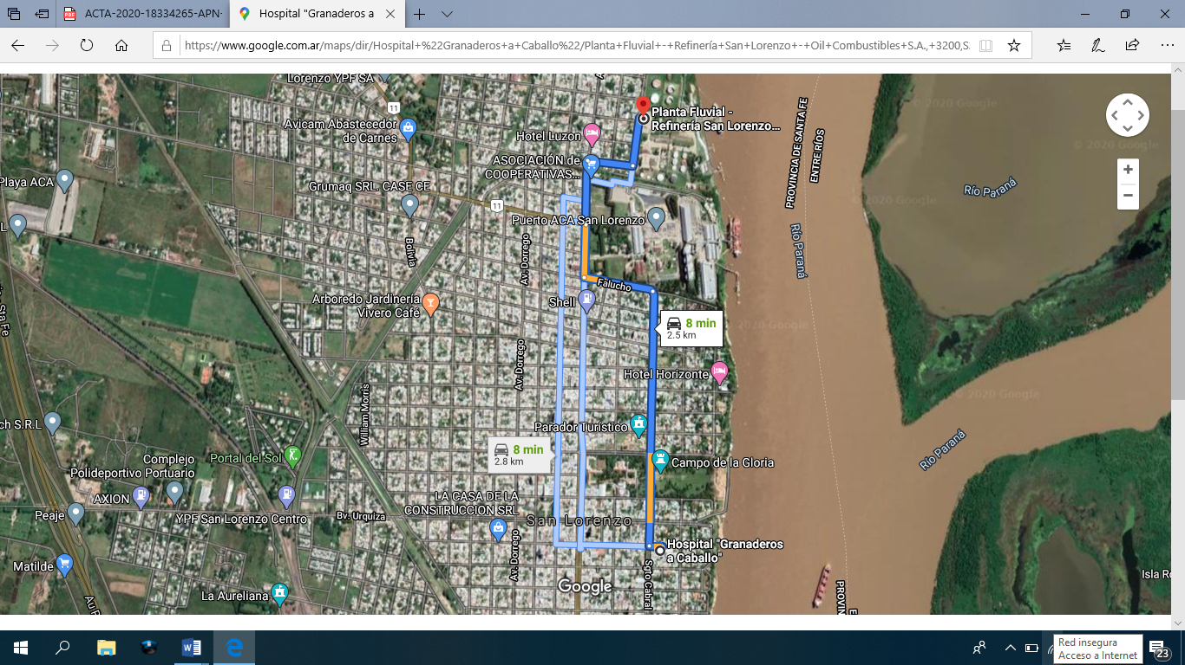



mail_PNG

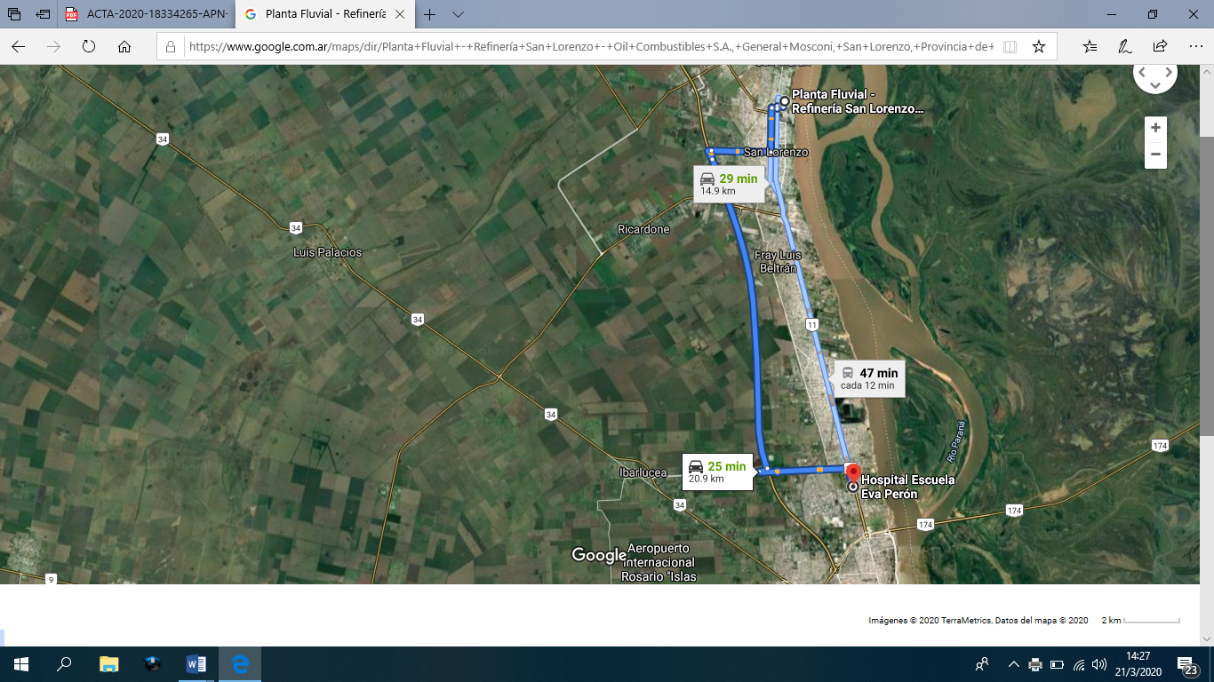

**Punto b) Acciones, medidas y unidades de traslado**

a) Cuando se tome conocimiento de alguna de las situaciones descriptas, se dará inmediato aviso a la Prefectura San Lorenzo -dependencia jurisdiccional- a los teléfonos 03476-422779/422424 o 106 (emergencias), dando cuenta lo más detalladamente posible de la situación.

b) Se dará inmediato aviso a Sanidad de Frontera, al teléfono 0341-155810802 perteneciente al Sr. Laureano Bongarzoni, referente de tal Autoridad.

c) Se informará al servicio médico de Planta para su alistamiento y comunicaciones al servicio público de salud (en Santa Fe 0800 555 6549).

d) No se permitirá el desembarco de ninguna persona, ya sea a través del muelle o con embarcaciones auxiliares, hasta la llegada de las Autoridades portuarias.

e) Si el estado de salud de la persona a bordo es tal que requiera su inmediato desembarco, el servicio médico de planta dispondrá las condiciones para ello y la ambulancia que dispondrá para el traslado (la unidad que disponga el “área protegida”,

mail_PNG

0810 333 2203 cliente v371592). Dicho servicio está disponible las 24 hs. los 365 días del año.

**c). Lugares de aislamiento o uso exclusivo en la IP:**

La Instalación Portuaria, en el marco de aplicación del protocolo de prevención COVID-19, ha coordinado con las Autoridades Nacionales (PNA/Aduana) el envío de toda la documentación vía email y además se están realizando todas las comunicaciones y contactos buque/tierra a través de la misma vía, esto evita que el personal de tierra deba abordar y/o viceversa.

De todas formas ante la imperiosa necesidad que tenga que tomarse contacto entre personal embarcado y de puerto, la IP acondicionó un lugar específico para ello y en donde se dispone que solamente la persona responsable en el puerto tome contacto con una (1) persona de abordo.

En dicha instalación se dispone de los elementos necesarios para la higiene y prevención: alcohol en gel, alcohol diluido 70/30, barbijos, guantes de latex, además por las características del lugar se asegura una distancia interpersonal de por lo menos 2 mts.

Ante la eventualidad de la necesidad de mantener en aislamiento por un corto período de tiempo a una persona que lo necesite, se podrá disponer de este lugar; hasta que las Autoridades y/o el servicio médico de planta disponga su traslado a un lugar más apropiado.

mail_PNG

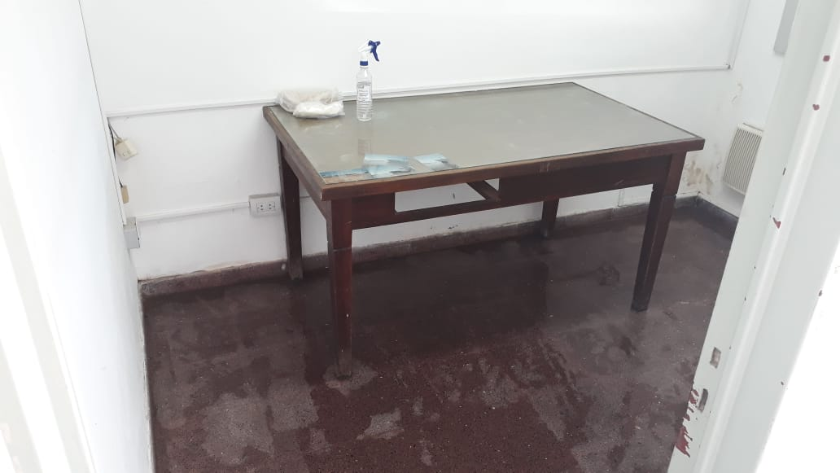  
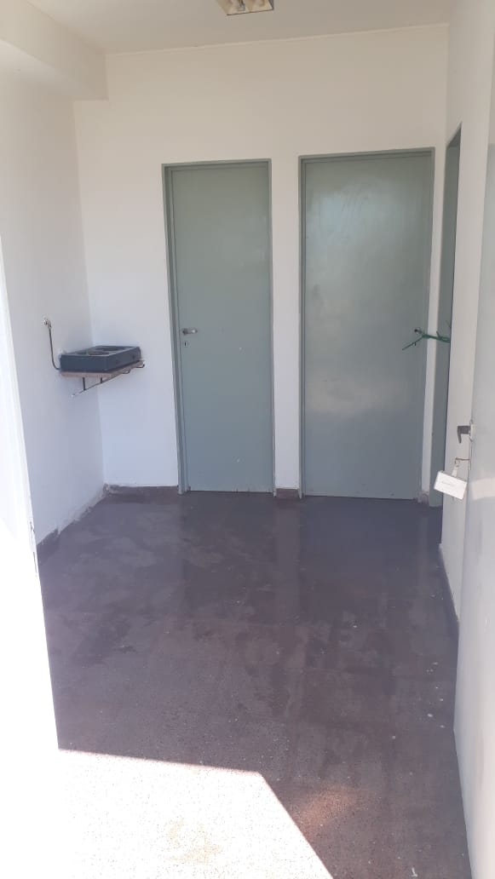

mail_PNG  
**d) Servicio médico en planta**:

YPF S.A. cuenta con el servicio disponible desde las 06:00 Hs. hasta las 22:00 los 365 días del año, y las 24 hs. se dispone del servicio de “Área protegida” (0810 333 2203 cliente v371592). Si del análisis realizado entre dicho personal y las Autoridades Sanitarias Nacionales surge la necesidad que alguna persona deba permanecer por un tiempo prudencial en el lugar antes de ser trasladado-por cualquier motivo- se dispondrá de un lugar en las instalaciones del servicio médico de mención para el control de la persona y su atención.

Se adjunta flujograma para realización de los llamados y pasos a seguir que está implementado en nuestras plantas.



**e). Corredor Seguro para traslado:**

Ante la situación del desembarco de una persona de abordo con síntomas o situación de riesgo, se evitará el contacto con personal de la IP que no esté calificado para ello, el servicio médico de planta tomará intervención inmediata y dispondrá las medidas para un transporte seguro desde el puerto hasta el lugar de aislamiento.

El personal de seguridad patrimonial (vigilancia y portería) asegurará que la salida del transporte con la persona se realice de manera segura y sin interferencias dentro de la IP.

El OPIP de la instalación coordinará con la Prefectura la necesidad que un patrullero de dicha fuerza acompañe al vehículo de traslado para evitar ser interceptado y/o detenido durante el trayecto.

**f). Desembarco y embarco de ´personas:**

El OPIP de la IP no autorizará el ingreso/egreso de personas a bordo del buque que hubiese presentado la situación en análisis, y toda operación subsidiaria (carga de víveres, embarque de repuestos, etc.) será analizada previamente con las Autoridades

mail_PNG

portuarias y se evaluará que sea imperiosamente necesaria su autorización; y se tomarán las medidas de seguridad que se consideren adecuadas.

YPF S.A. estableció la implementación de una “declaración jurada” para ingreso a sus intalaciones.

**g). Lugares donde se encuentran los elementos de higiene y equipos de protección personal**.

En todos los sectores/ que se encuentran operativos están dispuestos elementos de higiene y limpieza (alcohol en gel, alcohol diluido 70/30, cloro) y elementos de protección (guantes, barbijos), acorde protocolo YPF S.A.

**h). Procedimiento control de ingreso a planta/buque y certificados**

YPF S.A. ha implementado como requisito previo para autorizar el ingreso a sus plantas, que la/s persona/s que solicita dicho ingreso complete previamente la Declaración jurada cuyo modelo se adjunta:



**i). Control de certificado descargas de Residuos en buques**

Previo a la autorización para la descarga de residuos desde los buques, se solicita a la Agencia marítima el envío de la nota vía email para que tome intervención el OPIP/Supervisor de Puerto, posteriormente a ello la Agencia debe tramitar la autorización/intervención en dicha nota de la Prefectura Naval Argentina; remitiendo el documento con dicha autorización a la terminal nuevamente. Recién entonces se podrá autorizar la descarga de los residuos y solamente a través de embarcaciones auxiliares autorizadas NO POR TIERRA.

mail_PNG

Cuando los residuos fueron descargados, se le solicitará a la Agencia el envío del documento que acredite la intervención del SENASA.

Se solicita copia Libro registro de basura (Disposición SSPVN N° 46 /2016 y anexos)

**J) . -Medidas de desinfección**

Se aplica protocolo de limpieza de YPF S.A.



**k) Medidas de disposición final de residuos patológicos**

La disposición final de los residuos patológicos es administrada por el Área de Salud Ocupacional de YPF S.A.

Así mismo se realizará el retiro y disposición final de los mismos, conforme los procedimientos   internos de la Compañía y en cumplimiento a lo establecido por las Autoridades Sanitarias al respecto.

**Protocolo operativo técnico**

